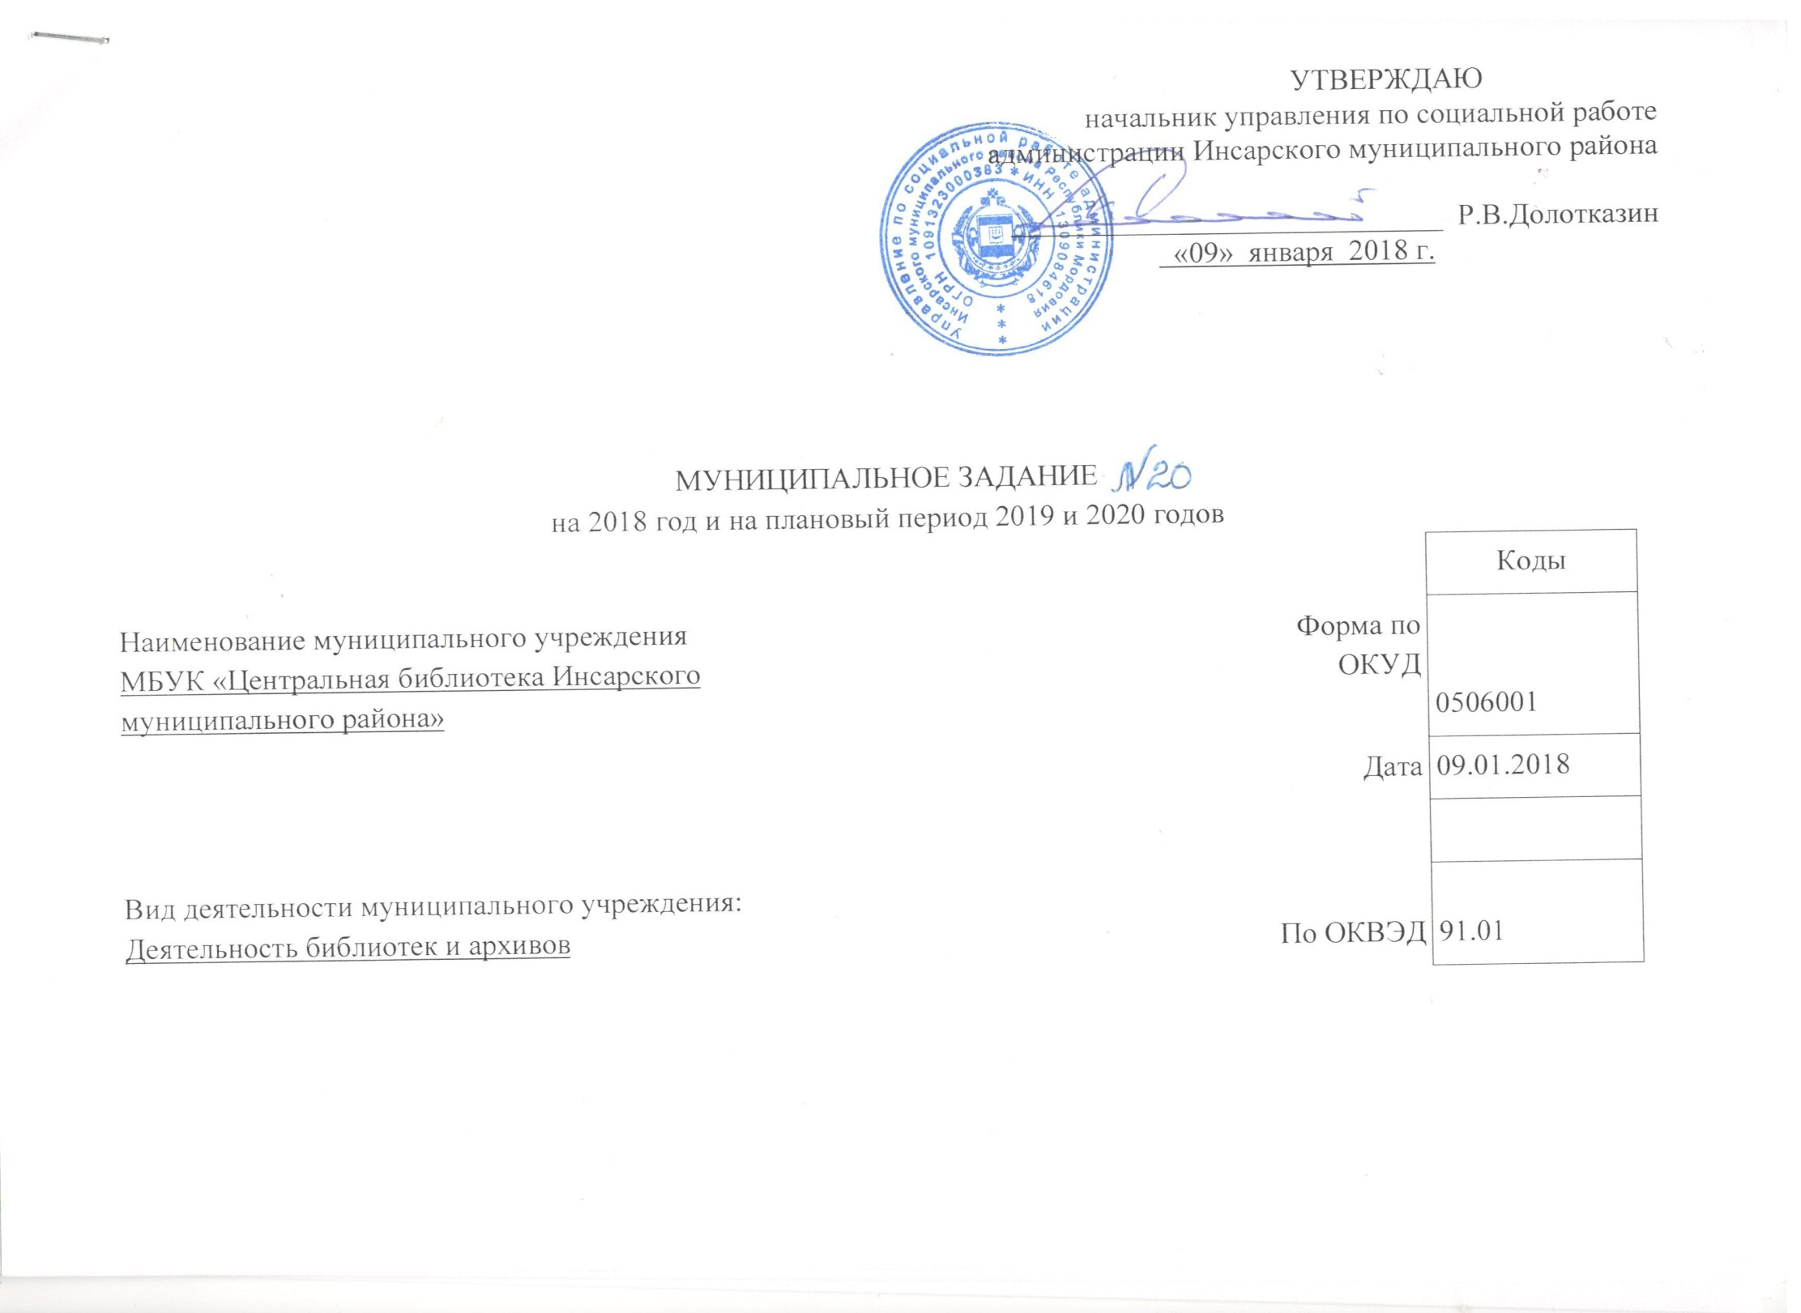Часть I. Сведения об оказываемых муниципальных услугах

Раздел 1
1. Наименование услуги: Библиотечное, библиографическое и информационное обслуживание пользователей библиотеки
Код по общероссийскому  базовому перечню или региональному значению | 07.011.0
2. Категории потребителей услуги: физические и юридические лица в интересах общества
3. Показатели, характеризующие объем и (или) качество услуги:
3.1. Показатели, характеризующие качество услуги:

Уникальный номер реестро-вой записи | Показатель, характеризующий содержание муниципальной услуги  (по справочникам) | Показатель, характеризующий условия (формы) оказания муниципальной услуги (по справочникам) | Показатель качества муниципальной услуги |  |  | Значение показателя качества муниципальной услуги |  |  | Допустимые (возможные) отклонения от установленных показателей качества муниципальной услуги
Уникальный номер реестро-вой записи | наименование  показателя | наименование  показателя | наименование показателя | единица измерения |  | 2018 год (очередной финансовый год) | 2019 год (1-й год планового периода) | 2020 год (2-й год планового периода) | в процентах | в абсолютных показателях
 |  |  |  | наиме-нование | код по ОКЕИ
07011000000000003009103 | Предоставление пользователям документов на абонементах, в читальных залах и других подразделениях МБУК «ЦБ Инсарского муниципального района»: печатных, аудиовизуальных, неопубликованных, электронных;  Предоставление пользователям справочно-поискового аппарата; | В стационарных условиях | 1.Количество пользователей | Чел. |  | 8774 | 8782 | 8788 | 1 | 8686
07011000000000003009103 |  | В стационарных условиях | 2. Документовыдача | Экз. |  | 198499 | 198573 | 198610 | 2 | 194529
07012000000000001000100 | Предоставление пользователям доступа к информационным ресурсам библиотеки; Предоставление библиографических консультаций в работе с библиографическими пособиями и справочными изданиями в выборе источников информации для библиографического поиска в соответствии с запросом пользователя. | В стационарных условиях, вне стационара | Отсутствие жалоб со стороны пользователей |  |  | ---- | ---- | ---- |  | 10

3.2. Показатели, характеризующие объем муниципальной услуги:
Уникальный номер реестровой записи | Показатель, характеризующий содержание муниципальной услуги (по справочникам) | Показатель, характеризующий условия (формы) оказания муниципальной услуги (по справочникам) | Показатель объема муниципальной услуги |  |  | Значение показателя объема муниципальной услуги |  |  | Размер платы (цена, тариф) |  |  | Допустимые (возможные) отклонения от установленных показателей объема муниципальной услуги
Уникальный номер реестровой записи | наименование  показателя | наименование  показателя | наименование  показателя | единица измерения |  | 2018 год (очеред-ной финан-совый год) | 2019 год (1-й год плано-вого периода) | 2020 год (2-й год плано-вого периода) | 2018 год (очеред-ной финан-совый год) | 2019 год (1-й год плано-вого периода) | 2020 год (2-й год плано-вого периода) | в процен-тах | в абсолют-ных показате-лях
 |  |  |  | наиме-нование | код по ОКЕИ
07036100000000001000101 | Проведение различных информационных, культурных, просветительских массовых мероприятий обеспечивающих потребности пользователей в рамках основного вида деятельности учреждения | В стационарных условиях | Количество посещений | Чел. |  | 92092 | 92156 | 92210 |  |  |  | 2 | 90250
07012000000000001000100 | Выполнение по запросам пользователей разовых библиографических справок в режиме «запрос-ответ» (в устной, письменной форме и по электронной почте); | В стационарных условиях, вне стационара | Количество выпол  ненных библиографических справок | ед. |  | 1380 | 1380 | 1380 |  |  |  | 1 | 1242

4. Нормативные правовые акты, устанавливающие размер платы (цену, тариф) либо порядок ее (его) установления: бесплатная
5. Порядок оказания муниципальной услуги:
5.1. Нормативные правовые акты, регулирующие порядок оказания муниципальной услуги:
-Федеральный закон от 29.12.1994 78-ФЗ О библиотечном деле
Постановление администрации Инсарского муниципального района от 05.03. 2015 г. № 97 (с изменениями от 20.11.2015 года № 572) «Об утверждении ведомственного перечня муниципальных услуг (работ), оказываемых (выполняемых) муниципальными учреждениями в качестве основных видов деятельности, находящимися в ведении администрации Инсарского муниципального района»
Постановление администрации Инсарского муниципального района от 28.12.2017 г. № 545 «О порядке формирования муниципального задания на оказание муниципальных услуг (выполнение работ) в отношении муниципальных учреждений Инсарского муниципального района и финансового обеспечения муниципального задания
(наименование, номер и дата нормативного правового акта)

5.2. Порядок информирования потенциальных потребителей муниципальной услуги:
Способ информирования | Состав размещаемой информации | Частота обновления информации
1 | 2 | 3
Страница на официальном сайте учреждения культуры;  Публикации в местной прессе;  Информация на стендах библиотек | Информация о мероприятиях: анонсы и отчёт | Ежемесячно в соответствии планово-отчётным документам
Информационные и тематические списки, дайджесты | Информация о новых поступлениях в фонды библиотек книги и периодики на печатных и электронных носителях;  Информация по темам и персоналиям | По мере поступления в фонды библиотек;  Ежемесячно в соответствии планам работы
Информирование пользователей в стационаре и в удаленном режиме | Запрашиваемая информация по всем аспектам библиотечной деятельности | Постоянно по мере поступления запросов

Часть II. Сведения об оказываемых муниципальных услугах
Раздел 2
1. Наименование услуги: Формирование, учет, изучение, обеспечение физического сохранения и безопасности фондов библиотеки
Код по общероссийскому базовому перечню или региональному перечню | 07.013.1
2. Категории потребителей услуги: в интересах общества
3. Показатели, характеризующие объем и (или) услуги:
3.1. Показатели, характеризующие качество услуги:

Уникаль-ный номер реестро-вой записи | Показатель, характеризующий содержание муниципальной услуги  (по справочникам) | Показатель, характеризующий условия (формы) оказания муниципальной услуги (по справочникам) | Показатель качества муниципальной услуги |  |  | Значение показателя качества муниципальной услуги |  |  | Допустимые (возможные) отклонения от установленных показателей качества муниципальной услуги
Уникаль-ный номер реестро-вой записи | наименование  показателя | наименование  показателя | наименование  показателя | единица измерения |  | 2018 год (очередной финансовый год) | 2019 год (1-й год планового периода) | 2020 год (2-й год планового периода) | в процентах | в абсолютных показателях
 |  |  |  | наиме-нование | код по ОКЕИ
07013100000000000008104 | Сохранение структуры и качества библиотечного фонда;  Комплекс мероприятий по созданию условий хранения фондов библиотеки | В стационарных условиях | Количественный объём и динамика книжного фонда библиотеки | Экз. |  | 173255 | 173705 | 174155 | 10 | 155929
07014100000000000007102 | Организация и ведение системы каталогов и картотек библиотеки Библиографическое описание поступающих документов, регламентируемое соответствующими ГОСТами; | В стационарных условиях | Количество библиографических записей для каталогов и картотек в том числе и электронных | Ед. |  | 2150 | 2150 | 2150 | 5 | 2042

3.2. Показатели, характеризующие объем муниципальной услуги:

Уникальный номер реестровой записи | Показатель, характеризующий содержание муниципальной услуги (по справочникам) | Показатель, характеризующий условия (формы) оказания муниципальной услуги (по справочникам) | Показатель объема муниципальной услуги |  |  |  | Значение показателя объема муниципальной услуги |  |  | Размер платы (цена, тариф) |  |  | Допустимые (возможные) отклонения от установленных показателей объема муниципальной услуги
Уникальный номер реестровой записи | наименование  показателя | наименование  показателя | наименование  показателя | единица измерения |  | опи-сание рабо-ты | 2018 год (очеред-ной финан-совый год) | 2019 год (1-й год плано-вого периода) | 2020 год (2-й год плано-вого периода) | 2018 год (очеред-ной финан-совый год) | 2019 год (1-й год плано-вого периода) | 2020 год (2-й год плано-вого периода) | в про-центах | в абсо-лютных показа-телях
 |  |  |  | наи-мено-вание | код по ОКЕИ
07013100000000000008104 | Приобретение необходимых для пополнения фондов библиотеки доку  ментов на средства районного и (или) иных бюджетов (на печатных и иных носителях); попол  нение фондов библ  иотеки документами, переданными на безвозмездной основе из различных источников | В стационарных условиях | Количество документов поступивших в библиотеку | экз. |  |  | 450 | 450 | 450 |  |  |  | 10 | 405
07014100000000000007102 | Библиотечная обработка поступающих документов | В стационарных условиях | Количество обработанных документов | экз. |  |  | 450 | 450 | 450 |  |  |  | 10 | 405

Часть III. Прочие сведения о муниципальном задании

- Основания для досрочного прекращения выполнения муниципального задания: исключение муниципальной услуги из перечня муниципальных услуг и работ, оказываемых и выполняемых муниципальными учреждениями Инсарского муниципального района;
-нарушение учреждением требований к качеству и условиям выполнения муниципальных работ, установленных муниципальным заданием;
-перераспределение полномочий, повлекших исключение из компетенции муниципального учреждения полномочий по выполнению работы;
-реорганизация или ликвидация учреждения, осуществляющая выполнение муниципального задания
2. Иная информация, необходимая для выполнения (контроля за выполнением) муниципального задания:
-в отдел культуры управления по социальной работе администрации Инсарского муниципального района предоставляются:
- расписание занятий клубных формирований на 2018 год;
- информация об изменениях , вносимых в расписания занятий клубных формирований на 2018 год, не позднее 5 дней после внесения изменений;
-месячные планы работы учреждения не позднее 19 числа месяца, предшествующего планируемому;
-проекты положений об организации и проведении районных фестивалей. Конкурсов не позднее, чем за 45 календарных дней до начала их
проведения.

3. Порядок контроля за выполнением муниципального задания:
Форма контроля | Периодичность | Исполнительные органы власти Инсарского муниципального района, осуществляющие контроль за выполнением муниципального задания
Текущий контроль | В соответствии с планом проверок муниципальных учреждений культуры | Отдел культуры управления по социальной работе администрации Инсарского муниципального района
Текущий контроль в форме документальной проверки промежуточного отчета о выполнении муниципального задания | ежеквартально | Отдел культуры управления по социальной работе администрации Инсарского муниципального района
Последующий контроль в форме документальной проверки отчета о выполнении муниципального задания | Один раз в год | Отдел культуры управления по социальной работе администрации Инсарского муниципального района

4. Требования к отчетности о выполнении муниципального задания:
4.1. Периодичность представления отчетов о выполнении муниципального задания:
4.2. Сроки представления отчетов о выполнении муниципального задания:
по состоянию на 01 апреля 2018 года - не позднее 06 апреля 2018 года;
по состоянию на 01 июля 2018 года - не позднее 06 июля 2018 года;
по состоянию на 01 октября 2018 года - не позднее 05 октября 2018 года;
предварительный отчёт об исполнении муниципального задания на 2018год - не позднее 01 декабря 2018 года;
итоговый отчёт об исполнении муниципального задания на 2018год по состоянию на 01 января 2018 года - не позднее 10 января 2019года;
в соответствии с Графиком составления бюджета на 2019 год и на плановый период 2020 и 2021 годов, утверждаемым распоряжением Администрации Инсарского муниципального района
4.3. Иные требования к отчетности об исполнении муниципального задания:
К отчетам об исполнении муниципального задания предоставляется пояснительная записка о результатах выполнения муниципального задания за отчетный период, включающая:
информацию о количестве зарегистрированных пользователей;
информацию о количестве документовыдачи за отчётный период;
информацию о посещении библиотек для получения библиотечно-информационных услуг;
информацию о проведенных мероприятиях;
информацию о посещаемости проводимых мероприятий;
информацию о составе справочно-библиографического аппарата (в т.ч. электронного);
информацию о справочно-библиографическом обслуживании;
информацию о составе фондов библиотек на книжных и электронных носителях;
перечень клубных формирований с указанием названия, тематики, количества участников, периода работы;
информацию о проведенных опросах получателей муниципальной услуги;
Источники информации о значениях показателей характеризующих качество оказываемых муниципальных работ (исходные данные для их расчёта):
дневники учёта ежедневной библиотечной статистики;
инвентарные и суммарные книги учёта библиотечного фонда;
папки учёта движения библиотечного фонда (акты о поступлении, выбытии, передачи и замене утерянной литературы)
тетради учёта выполненных справок;
тетради учёта отказов;
система каталогов: алфавитного, топографического, систематического, учётного и баз данных (в т.ч. электронных)
картотеки учёта периодической печати;
библиографические картотеки: тематические, персональные, фактографические;
анкеты потребителей муниципальной работы;
копии наградных документов;
форма федерального статистического наблюдения 6-НК.
В отдел культуры предоставляются:
формы федерального статистического наблюдения за 2018 год до 15.01.2018 г;
информационно-аналитический отчет о деятельности учреждения за 2018 год не позднее 20 января 2019 г.
5. Иные показатели, связанные с исполнением муниципального задания

ОТЧЕТ О ВЫПОЛНЕНИИ
МУНИЦИПАЛЬНОГО ЗАДАНИЯ
на 20__ год и на плановый период 20__ и 20__ годов

 |  |  | Коды
 |  | Форма по ОКУД | 0506001
 | от «__» ____________ 20__ г. | Дата
Наименование муниципального учреждения | ________________________________________________________________________________________
Вид деятельности муниципального учреждения | ____________________________________________ | По ОКВЭД
Вид деятельности муниципального учреждения | ____________________________________________ | По ОКВЭД
Вид деятельности муниципального учреждения | ____________________________________________ | По ОКВЭД
Вид деятельности муниципального учреждения | (указывается вид деятельности муниципального учреждения из  общероссийского базового перечня или регионального перечня)
Периодичность | ____________________________________________
 | (указывается в соответствии с периодичностью представления отчета о выполнении муниципального задания, установленной в муниципальном задании)

Часть I. Сведения об оказываемых муниципальных услугах

Раздел 1
1. Наименование услуги:
Код по общероссийскому  базовому перечню или региональному значению | 07.011.0
2. Категории потребителей услуги:
3. Показатели, характеризующие объем и (или) качество услуги:
3.1. Показатели, характеризующие качество услуги:

Уникальный номер реестро-вой записи | Показатель, характеризующий содержание муниципальной услуги  (по справочникам) | Показатель, характеризующий условия (формы) оказания муниципальной услуги (по справочникам) | Показатель качества муниципальной услуги  Значение показателя качества муниципальной услуги
Уникальный номер реестро-вой записи | наименование  показателя | наименование  показателя | наименование показателя | единица измерения |  | утверждено в государственном задании на год | исполнено на отчетную дату | допустимое (возможное) отклонение | отклонение, превышающее допустимое (возможное) значение | причина отклонения
 |  |  |  | наиме-нование | код по ОКЕИ

3.2. Показатели, характеризующие объем муниципальной услуги:

Уникальный номер реест-ровой запи-си | Показатель, характеризующий содержание муниципальной услуги (по справочникам) | Показатель, характеризующий условия (формы) оказания муниципальной услуги (по справочникам) | Показатель объема муниципальной услуги  Значение показателя объема муниципальной услуги
Уникальный номер реест-ровой запи-си | наименование  показателя | наименование  показателя | наименование  показателя | единица измерения |  | утверждено в государственном задании на год | исполнено на отчетную дату | допустимое (возможное) отклонение | отклонение, превышающее допустимое (возможное) значение | причина отклонения
 |  |  |  | наиме-нование | код по ОКЕИ

Часть II. Сведения об оказываемых муниципальных услугах
Раздел 1
1. Наименование услуги:
Код по общероссийскому базовому перечню или региональному перечню | 07.013.1
2. Категории потребителей услуги:
3Показатели, характеризующие объем и (или) качество услуги:
3.1. Показатели, характеризующие качество услуги:

Уникаль-ный номер реестро-вой записи | Показатель, характеризующий содержание муниципальной услуги (по справочникам) | Показатель, характеризующий условия (формы) оказания муниципальной услуги (по справочникам) | Показатель объема муниципальной услуги  Значение показателя объема муниципальной услуги
Уникаль-ный номер реестро-вой записи | наименование  показателя | наименование  показателя | наименование  показателя | единица измерения |  | утверждено в государственном задании на год | исполнено на отчетную дату | допустимое (возможное) отклонение | отклонение, превышающее допустимое (возможное) значение | причина отклонения
 |  |  |  | наиме-нование | код по ОКЕИ
